Этот отчёт взят с сайта http://access.avorut.ru

Скачать готовую базу данных access «Учет амортизации автотранспорта по группам автотранспорта»
Пароль для базы данных «Учет амортизации автотранспорта по группам автотранспорта»

Готовая база данных Access «Учет амортизации автотранспорта по группам автотранспорта»

Вариант 21. Учет амортизации автотранспорта по группам автотранспорта
1.Создать таблицы:
Таблица 1. Группа автомобилей
Структура таблицы: Код группы, Наименование группы, Норма амортизации (норма амортизации задается в % от первоначальной стоимости на 100 км пробега и может иметь значения от 0.01% до 0.05%)
Таблица 2. Материально ответственные лица (МОЛ)
Структура таблицы: Табельный номер, ФИО
Таблица 3. Автомобили
Структура таблицы: Государственный номер, Марка автомобиля, Код группы, Первоначальная стоимость, Дата ввода в эксплуатацию, Пробег на начало года, Табельный номер
Таблица 4. Месячные пробеги
Структура таблицы: Государственный номер, Пробег за месяц, Наименование месяца
- Ввести в таблицу 1 сведения о 5 группах автомобилей (например, самосвалы, легковые, автобусы и т.д.), в таблицу 2 - сведения о 5 МОЛ, в таблицу 3 - сведения о 15 автомобилях, относящихся к 5 группам и 3 МОЛ. При вводе данных в таблицу 3 использовать поля со списком для ввода табельного номера МОЛ и кода группы автомобиля.
- Создать форму (типа главная/подчиненная) "Пробеги за месяц" для заполнения данными таблицы 4. Предусмотреть вывод в главную форму полных сведений о заданном автомобиле. Выбор государственного номера автомобиля должен осуществляться из поля со списком. Подчиненная форма должна иметь табличный вид и содержать два поля: наименование месяца и пробег за месяц. Ввод наименования месяца осуществлять путем выбора значения из списка.
- Создать форму (типа главная/подчиненная) «Сведения об амортизационных отчислениях по группе автомобилей за месяц» для просмотра базы данных по каждой группе и содержащую в табличном виде список автомобилей группы, их пробегах, первоначальной стоимости и суммах амортизации за заданный месяц по каждому из них. Наименование месяца вводить по запросу.
- Создать отчет «Сводная ведомость амортизационных отчислений с начала года» с вычислением сумм амортизации, пробегах и остаточной стоимости на начало и конец года по каждому автомобилю, по группе и всего. Сведения о каждом автомобиле выводить в полном виде.
Главная кнопочная форма готовой базы данных «Учет амортизации автотранспорта по группам автотранспорта»
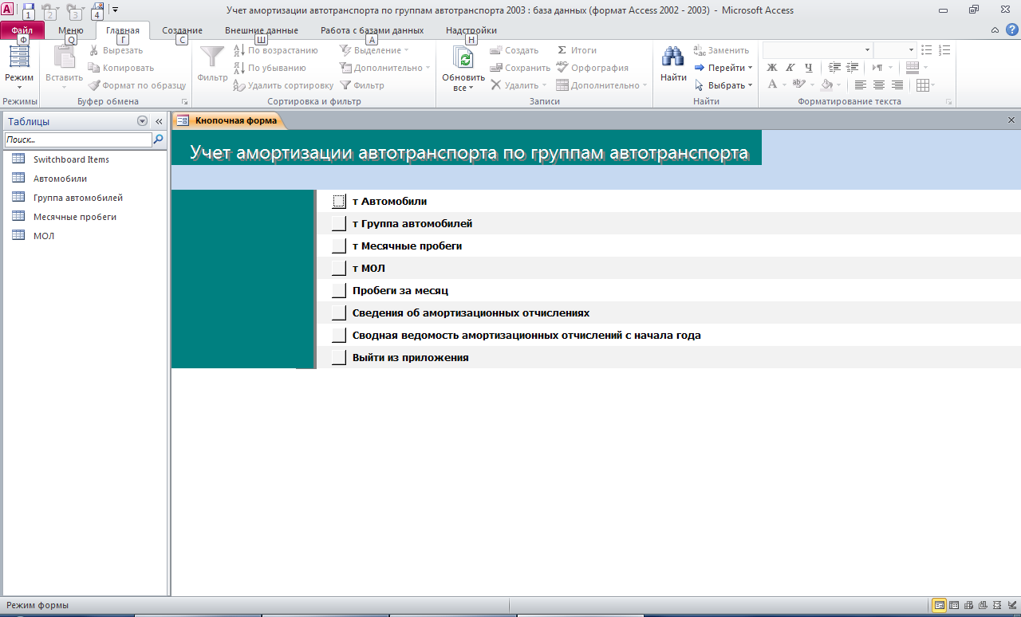
Таблица «Автомобили»
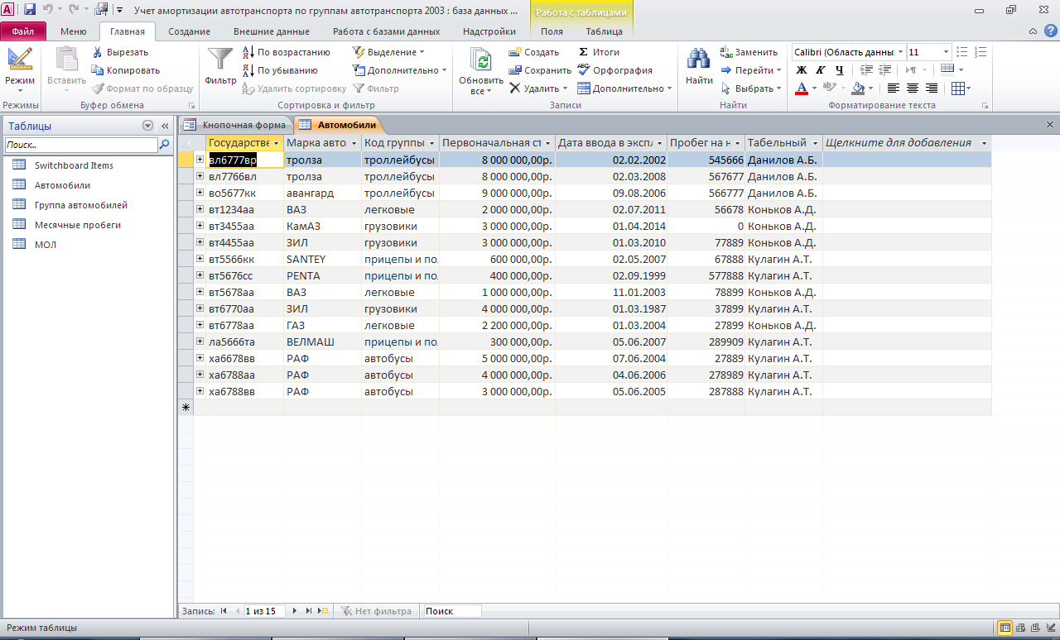
Таблица «Группа автомобилей»
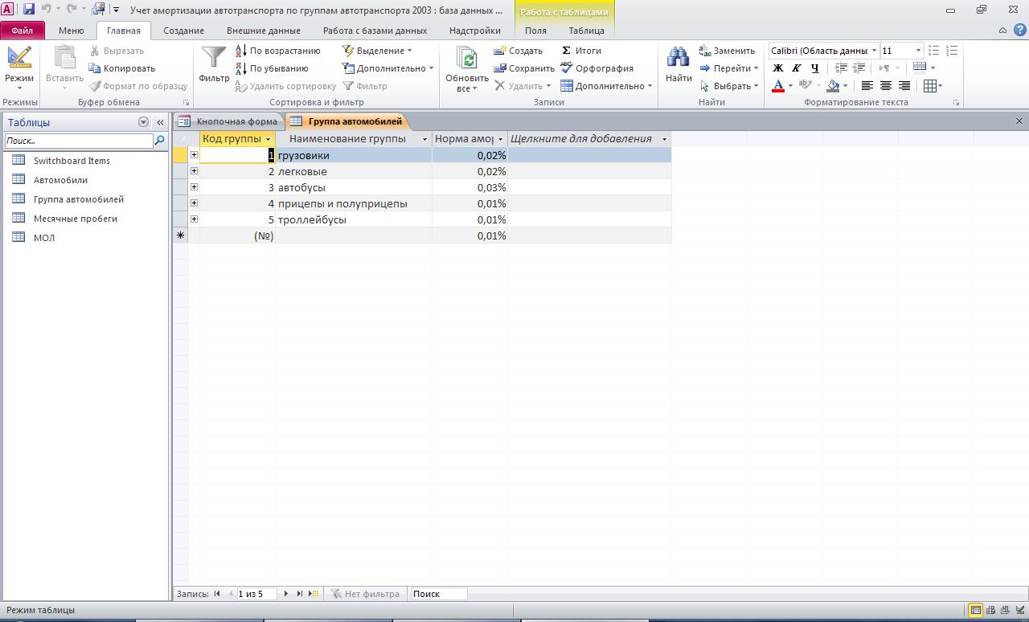
Таблица «Месячные пробеги»
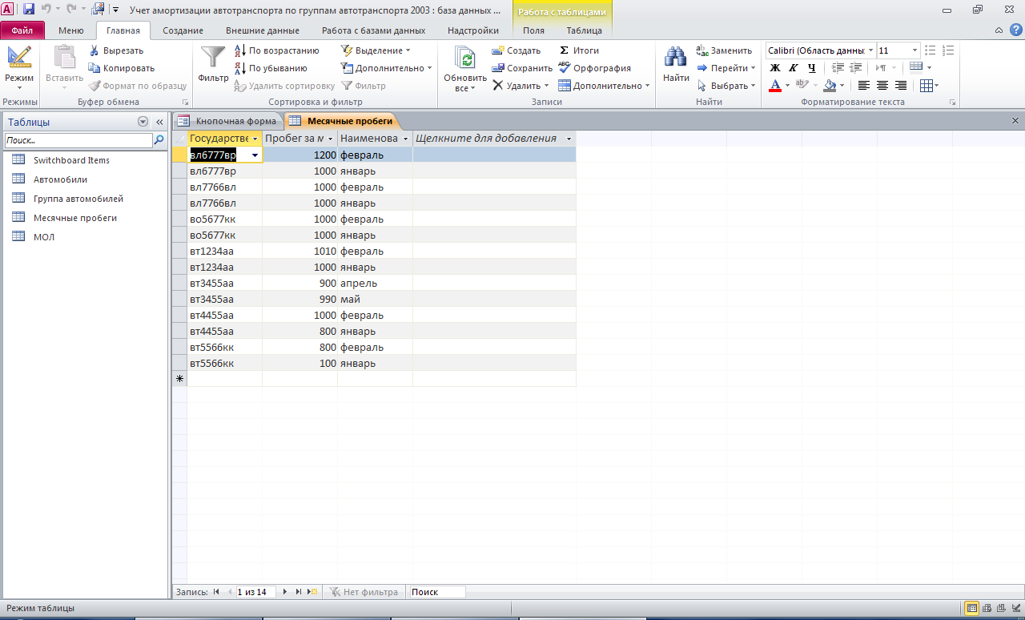
Таблица «МОЛ» (материально ответственные лица)
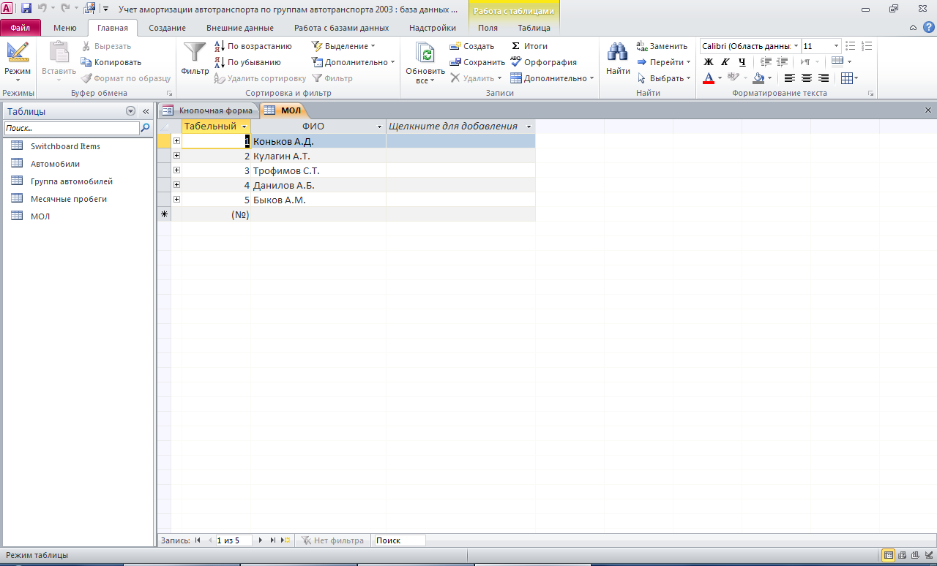
Форма «Пробеги за месяц»
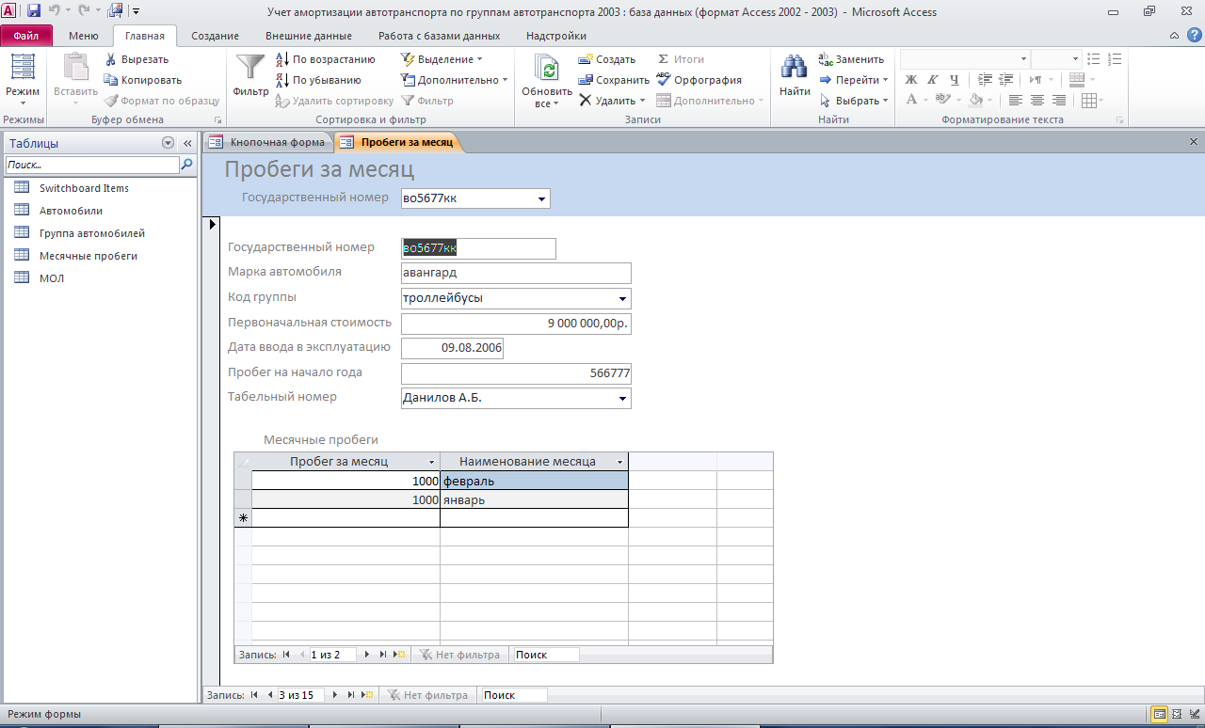
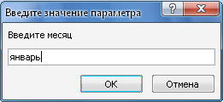
Форма «Сведения об амортизационных отчислениях по группе автомобилей за месяц»
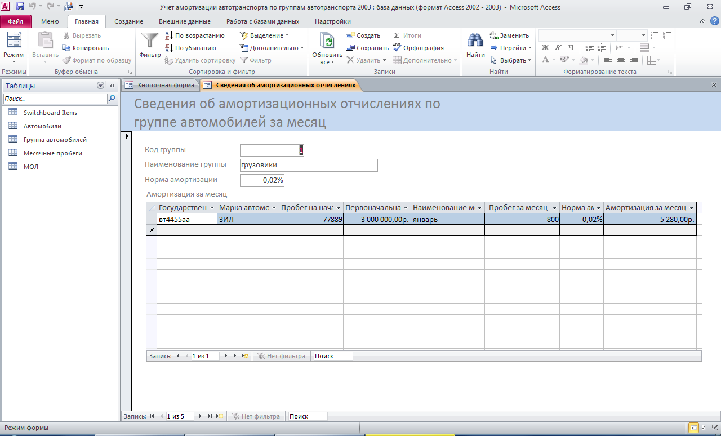
Отчёт «Сводная ведомость амортизационных отчислений с начала года»
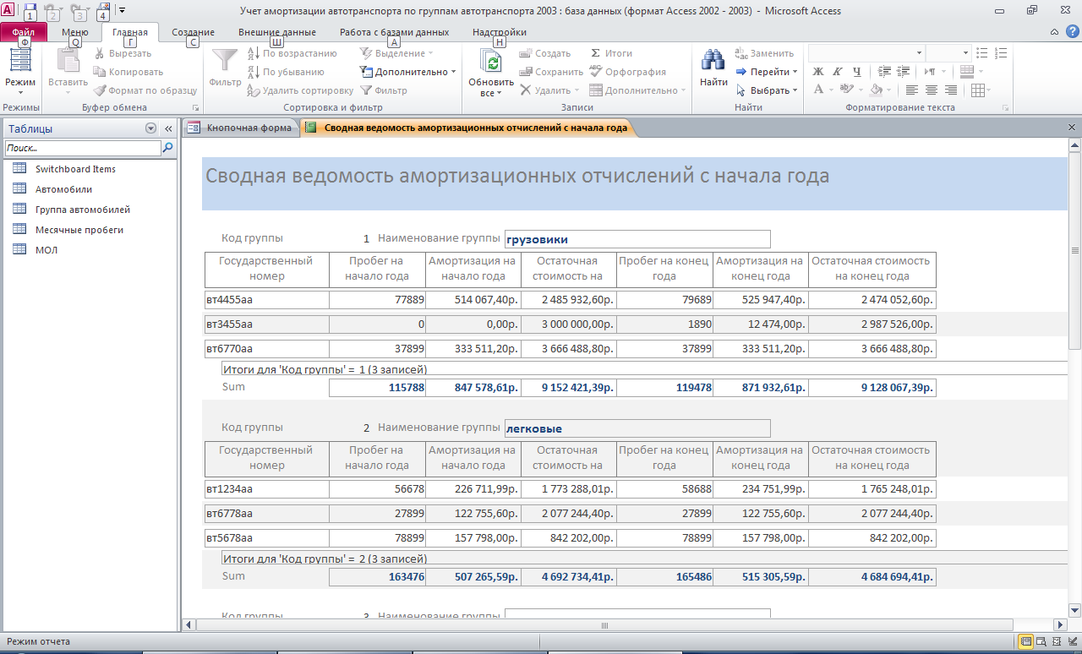
Схема данных готовой базы данных «Учет амортизации автотранспорта по группам автотранспорта»
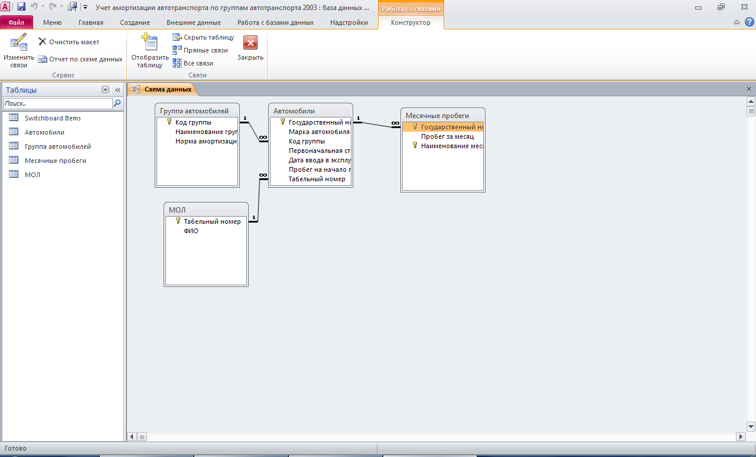
Структура таблицы «Автомобили»: Государственный номер, Марка автомобиля, Код группы, Первоначальная стоимость, Дата ввода в эксплуатацию, Пробег на начало года, Табельный номер
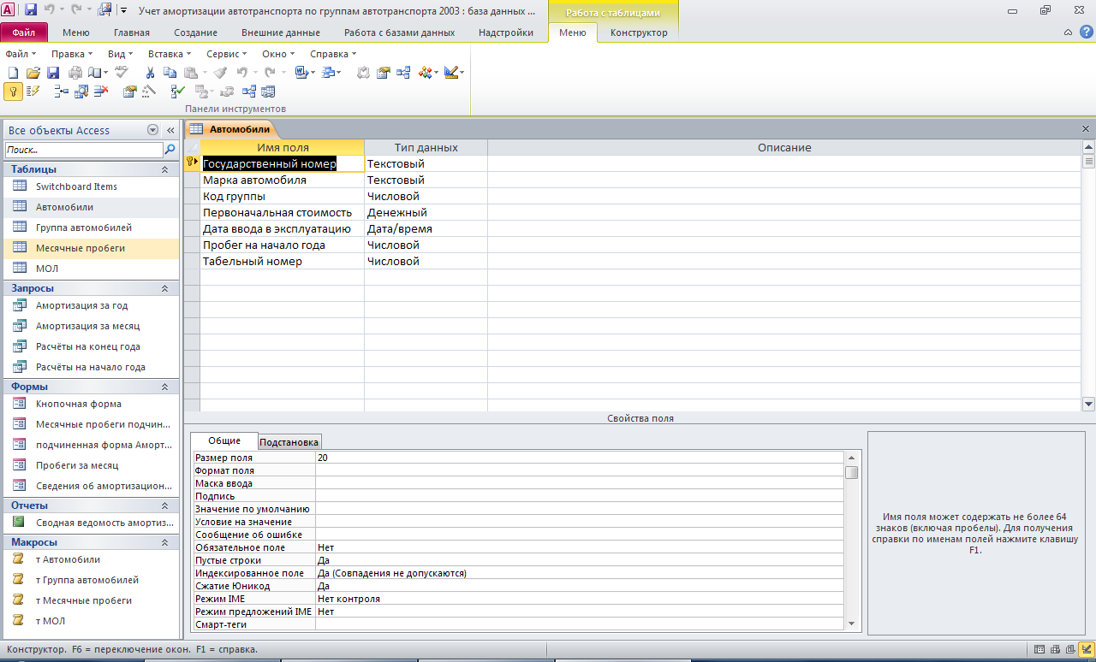
Структура таблицы «Группа автомобилей»: Код группы, Наименование группы, Норма амортизации (норма амортизации задается в % от первоначальной стоимости на 100 км пробега и может иметь значения от 0.01% до 0.05%)
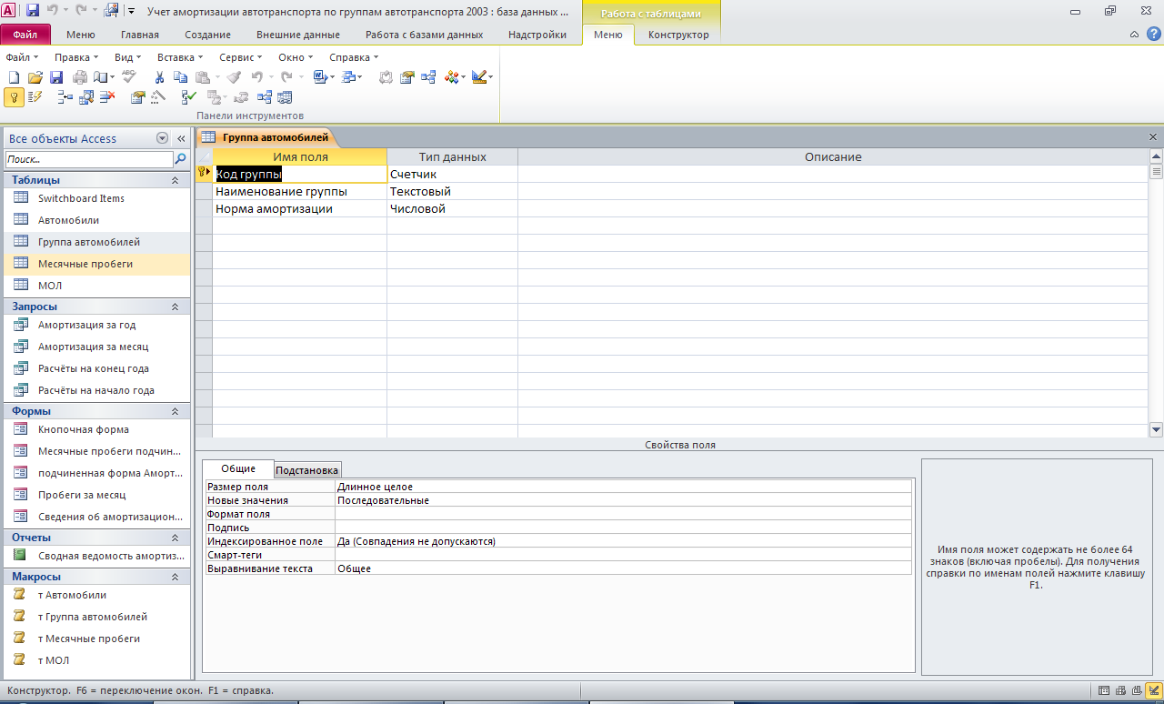
Структура таблицы «Месячные пробеги»: Государственный номер, Пробег за месяц, Наименование месяца
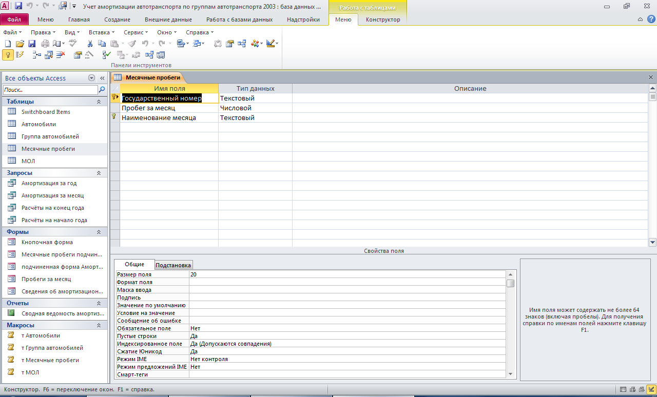
Структура таблицы «МОЛ»: Табельный номер, ФИО
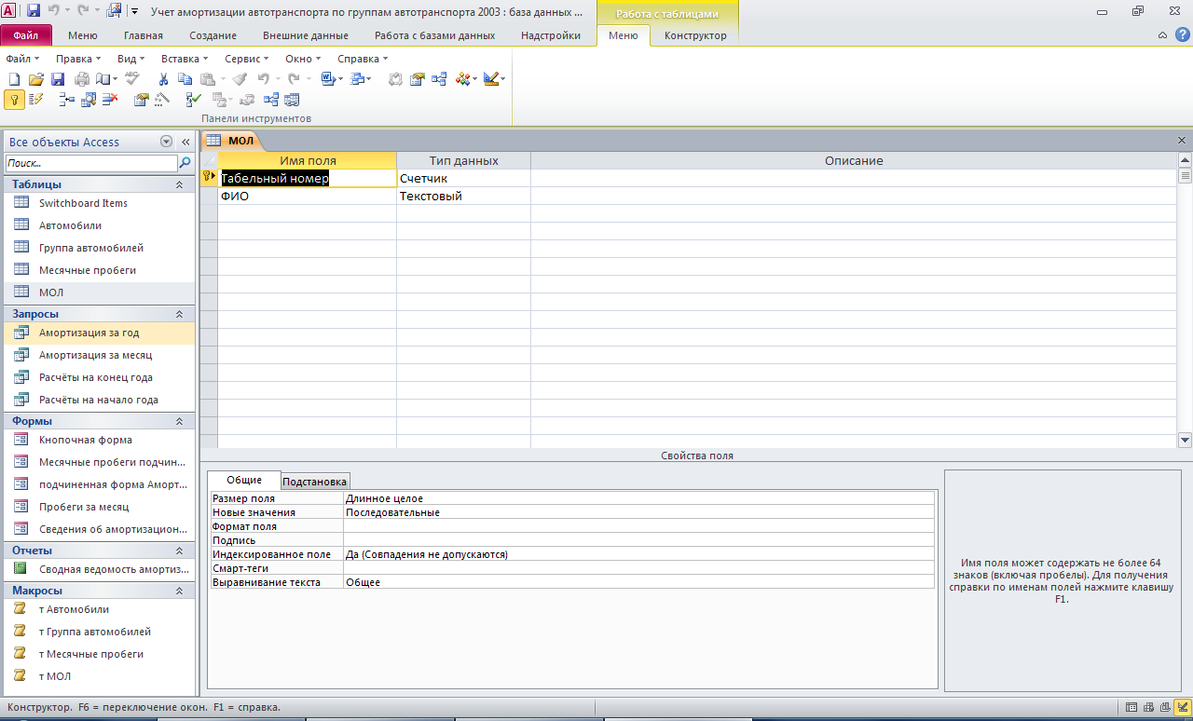
Структура запроса «Амортизация за месяц»
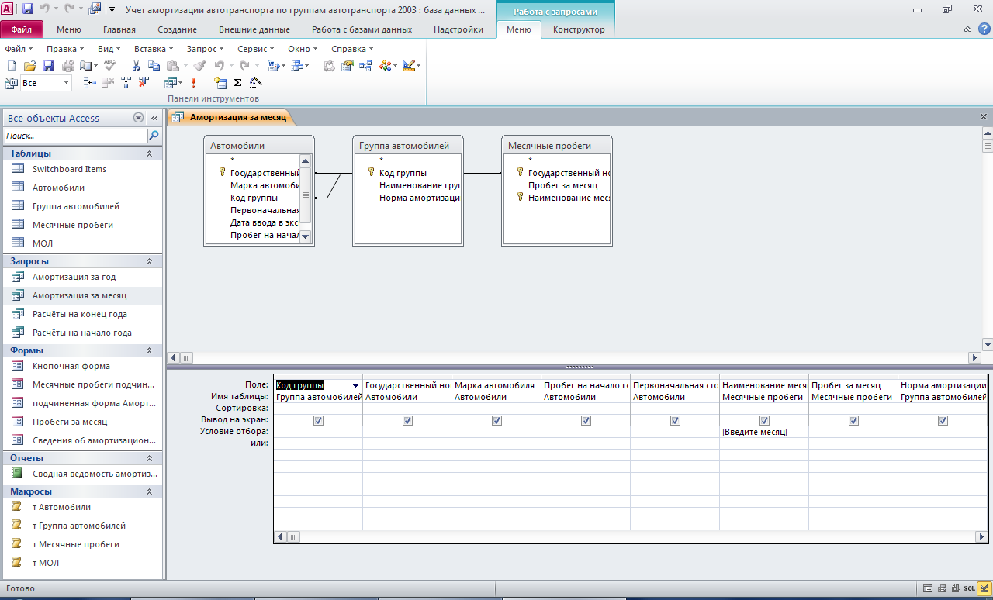
Структура запроса «Амортизация за год»
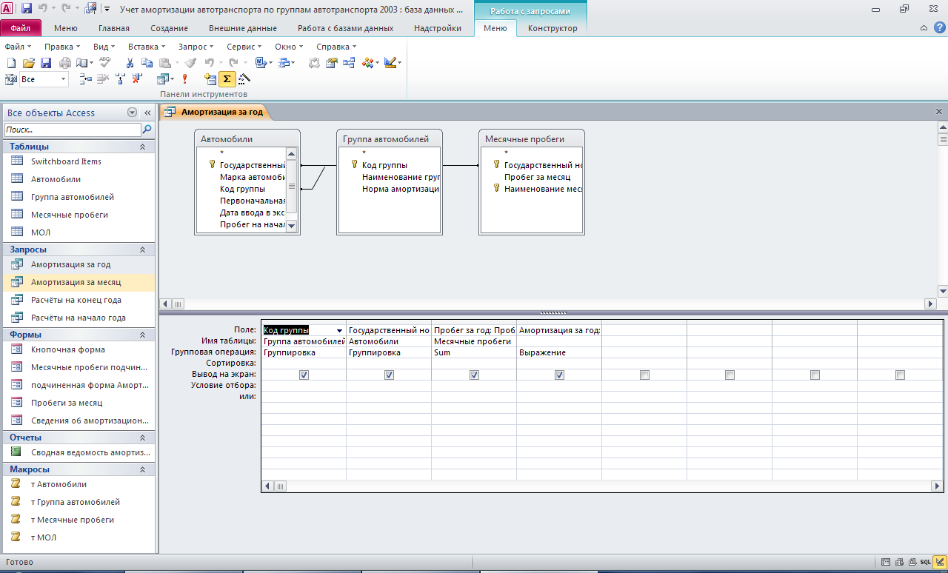
Структура запроса «Расчёты на конец года»
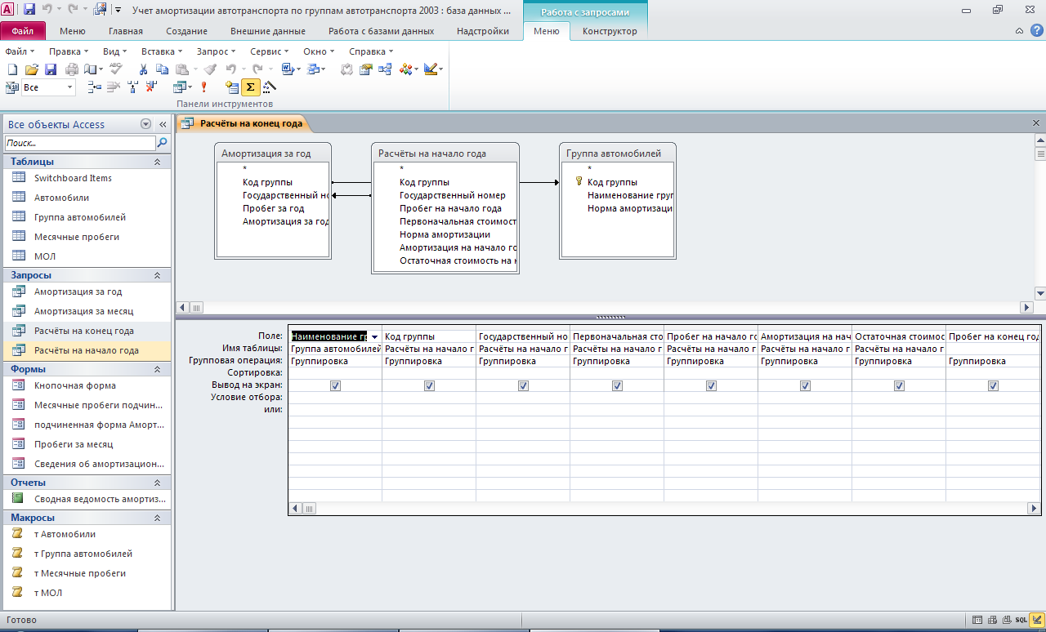
Структура запроса «Расчёты на начало года»
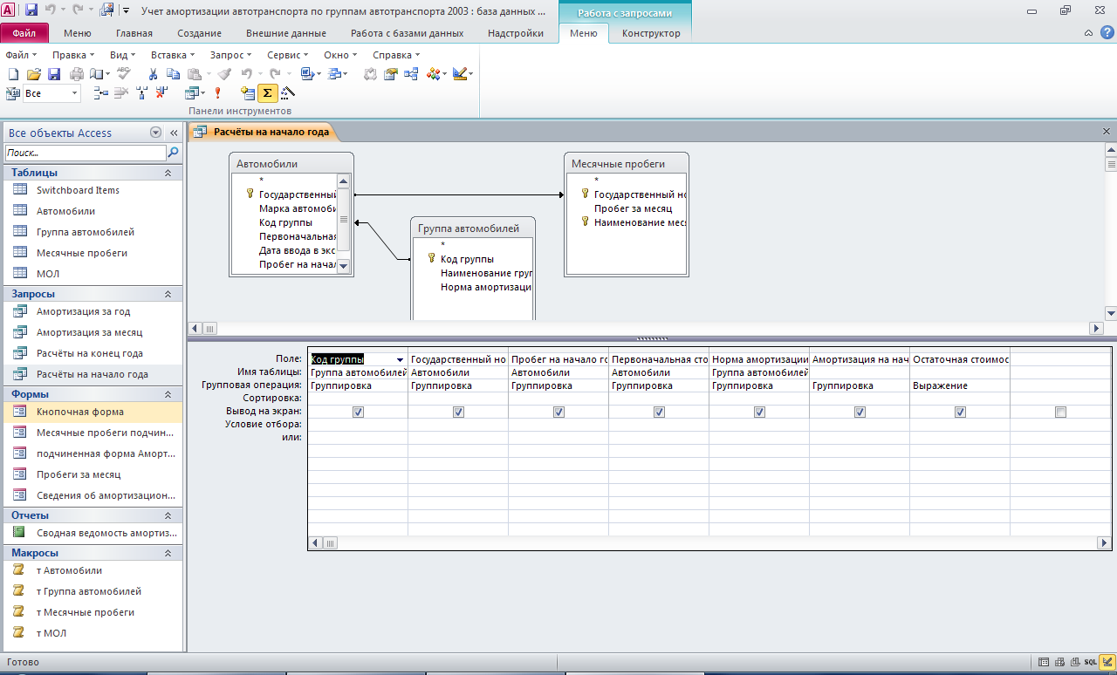
Этот отчёт взят с сайта http://access.avorut.ru

Скачать готовую базу данных access «Учет амортизации автотранспорта по группам автотранспорта»
Пароль для базы данных «Учет амортизации автотранспорта по группам автотранспорта»
Другие готовые базы данных access

- "Расчет повременной оплаты" Скачать базу данных access Расчет повременной оплаты
- "Формирование плана выпуска продукции" Скачать базу данных access Формирование плана выпуска продукции
- "Расчет оплаты по окладам" Скачать базу данных access Расчет оплаты по окладам
- "Формирование плана выпуска изделий" Скачать базу данных access Формирование плана выпуска изделий
- "Учет совокупного годового дохода" Скачать базу данных access Учет совокупного годового дохода
- "Расчеты с заказчиками за работу строительных механизмов" Скачать базу данных access Расчеты с заказчиками за работу строительных механизмов
- "Учет автотранспортных перевозок по маркам автомобилей" Скачать базу данных access Учет автотранспортных перевозок по маркам автомобилей
- "Учет продаж продовольственных товаров" Скачать базу данных access Учет продаж продовольственных товаров
- "Учет финансирования объектов по строительным организациям" Скачать базу данных access Учет финансирования объектов по строительным организациям
- "Учет финансирования объектов строительства по отраслям" Скачать базу данных access Учет финансирования объектов строительства по отраслям
- "Учет финансирования объектов строительства по регионам" Скачать базу данных access Учет финансирования объектов строительства по регионам
- "Учет амортизации автотранспорта по группам автотранспорта" Скачать базу данных access Учет амортизации автотранспорта по группам автотранспорта
- "Учет амортизации автотранспорта по материально-ответственным лицам" Скачать базу данных access Учет амортизации автотранспорта по материально-ответственным лицам
- "Учет амортизации автотранспорта по МОЛ и группам автотранспорта" Скачать базу данных access Учет амортизации автотранспорта по МОЛ и группам автотранспорта
- "Учет основных средств по группам оборудования" Скачать базу данных access Учет основных средств по группам оборудования
- "Учет основных средств по подразделениям" Скачать базу данных access Учет основных средств по подразделениям
- "Учет основных средств по МОЛ" Скачать базу данных access Учет основных средств по МОЛ

